MỘT SỐ THỦ THUẬT HỮU ÍCH TRÊN WINDOW 10
1. Tùy chỉnh Start menu
Windows 10 cho phép bạn thực hiện các tùy chỉnh phong phú cho Start menu
- Dạng cột truyền thống hoặc dạng full màn hình như giao diện metro của Windows 8 (3)
- Có hiện các ứng dụng hay dùng không (3)
- Có hiện các ứng dụn mới cài không (2)
- Có hiện các file mới mở của ứng dụng hay không (4)
- Thiết lập ẩn/hiện các folder, chức năng đặc biệt (5)
Để tùy chỉnh Start menu, các bạn vào Start -> Setting -> Personalization
Trong màn hình Personalization setting, chọn Start sẽ được màn hình tùy chỉnh menu Start như sau:
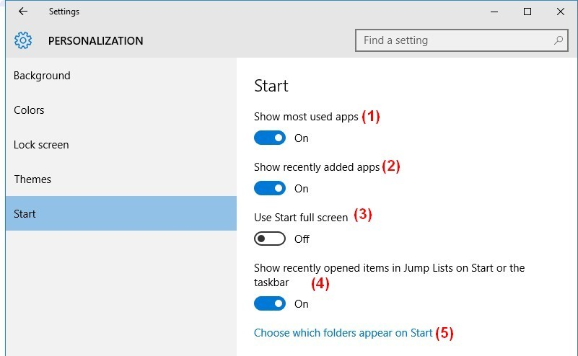

2. Tắt WUDO để tránh chiếm dụng băng thông
Khi người dùng Windows 10 tải về các bản cập nhật thì các bản cập nhật đó mặc định sẽ được chia sẻ với các máy tính Windows 10 khác trên thế giới theo cơ chế ngang hàng, tựa nhự torrent. Điều này giúp tăng tốc độ tải cập nhật nhanh hơn nhiều, giảm tải cho các máy chủ Microsoft, và đương nhiên cũng sẽ tốn băng thông mạng internet của người dùng.
Bạn có thể tắt tính năng này trong bàng điều khiển WUDO (Windows Update Delivery Optimazation) bằng cách sau:
- Chọn Start -> Setting -> Update & security
- Trong màn hình Update & Security Setting, chọn Tab Windows Update rồi click Advanced options.
- Tiếp tục chọn Choose how updates are delivered.
- Trong màn hình “How updates are delivered” này, chúng ta sẽ thấy chi tiết một số tùy chọn cho WUDO như sau:
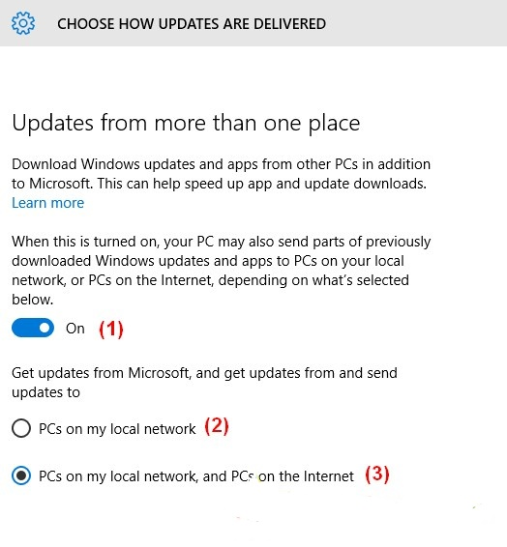

(1) Tắt/mở chức năng WUDO này. Đề xuất tắt đi để không tốn băng thông internet, nhất là các bạn dùng thuê bao trả tiền theo lưu lượng sử dụng.
(2) Nếu chức năng WUDO mở, tùy chọn này cho phép máy tính bạn chia sẻ ngang hàng các bản cập nhật cho người dùng trong mạng nội bộ công ty, nhà riêng.
(3) Nếu chức năng WUDO mở, tùy chọn này cho phép máy tính bạn chia sẻ ngang hàng các bản cập nhật cho người dùng trong mạng nội bộ công ty, nhà riêng và các máy tính khác trên toàn Internet. Đây là thiết lập mặc định của hệ điều hành.
3. Thêm các màn hình desktop ảo
Windows 10 cho phép bạn tạo ra nhiều màn hình làm việc khác nhau. Tựa như bạn đang làm việc trên các LCD khác nhau vậy.

Điều này giúp bạn mở rộng màn hình desktop trong trường hợp bạn muốn tạo các khu vực làm việc riêng biệt.
Để tạo thêm một màn hình ảo nữa, đơn giản click vào biểu tượng Task view cạnh nút Start hoặc cạnh ô tìm kiếm, xem hình dưới:
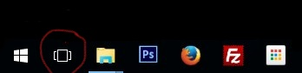
Trong màn hình Task view, chọn New Desktop, Windows 10 sẽ tạo cho bạn một Desktop khác (Desktop 2) trống trơn, chưa có cửa sổ náo được mở, tựa như mới vừa khởi động máy tính lên vậy.
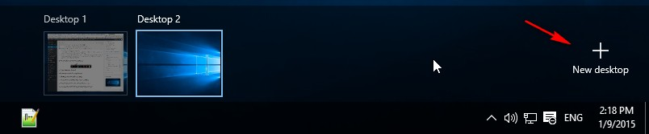
4. Danh sách các thư mục hay mở
Windows 10 cho phép bạn truy cập nhanh đến các thư mục / file thường hay mở hoặc vừa mới mở. Điều này rất tiện lợi phải không.
Hãy bấm tổ hợp phím: Start (Phím lá cờ) + E
Các bạn sẽ thấy ba mục chính của tính năng mà mình vừa nhắc:
- Quick access: Danh sách các folder hay mở hoặc được ghim vào cho dễ truy cập lần sau
- Frequent Folders: Danh sách các folder hay mở
- Recent Files: Danh sách các file mới mở
5. Một số phím tắt hữu ích
Khi đang xem bài này, hãy bấm thử các tổ hợp phím sau, bạn sẽ thấy điều lý thú
- Ctrl + C hoặc Ctrl + Insert
Copy đoạn văn bản lựa chọn, copy đối tượng đang được chọn

- Ctrl + V hoặc Shift + Insert
Chèn văn bản, đối tượng đã copy

- Ctrl + Z Và Ctrl + Y
Lệnh Undo. Tương ứng, Ctrl + Y là lệnh redo của lệnh undo trước đó.

- Ctrl + F
Mở hộp thoại tìm kiếm
- Alt + Tab hoặc Alt + Esc
Chuyển qua chuyển lại giữa các cửa sổ chương trình đang mở
- Ctrl + Backspace và Ctrl + Left hoặc Right arrow
Ấn tổ hợp phím Ctrl + Backspace sẽ xóa 1 từ thay vì chỉ xóa 1 kí tự
Giữ phím CTRL rồi ấn phím mũi tên trái, phải sẽ giúp di chuyển con trỏ qua 1 từ thay vì 1 kí tự

- Ctrl + S
Trong hầu hết các chương trình, ấn CTRL+S sẽ giúp lưu lại tài liệu. Nên sử dụng phím tắt này thường xuyên để lưu trữ tài liệu tránh bị mất giữa chừng khi có sự cố. (Nhất là trong soạn thảo tin học văn phòng: Word, Excel, Powerpoint,…)

- Ctrl + Home hoặc Ctrl + End
Di chuyển con trỏ lên đầu và xuống cuối của một tài liệu

- Ctrl + P
In tài liệu đang xem
- Page Up, Space bar, và Page Down
Ấn Page up để di chuyển con trỏ lên 1 trang màn hình.
Ấn Page down để di chuyển con trỏ xuống 1 trang màn hình.
Khi đang duyệt web, ấn phím Space Bar sẽ giúp bạn xuống trang màn hình kế tiếp. Còn giữ phím Shift và ấn Space Bar sẽ kéo lên trang màn hình kế tiếp.

